ほけんだより５月

２０１８年５月７日

貝塚市立第一中学校

保　健　室

　新年度も始まり早１か月が過ぎました。気候的には過ごしやすい日が、続いていま

す。皆さん新生活には慣れましたか？５月、特にゴールデンウィーク明けからは、新

しい環境での疲れが出やすい時期でもあります。疲れたかなと思ったら早目に休養を

とり、体調を崩さないように気を付けましょう。

また、気温がそこまで高くなくとも、急に暑くなった日は熱中症の心配もあります。

水分をとり、体調がすぐれない日は無理をしないようにしましょう。大切なのは、

**たっぷり**と睡眠をとり、朝ご飯を**しっかり**食べることです。

***タバコの一番の害は依存性（やめられなくなること）です。だからこそ始めの１本を***

***吸わないことが大切です。***

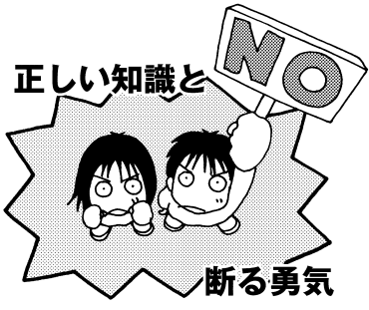

５月３１日は

世界禁煙デー

**ニコチン**

タバコを止められなくする原因物質。

血管を収縮させる。

→しみ・しわの原因に！

***タバコの一番の害は依存性（やめられなくなること）です。だからこそ始めの１本を***

***吸わないことが大切です。***



**一酸化炭素**

**タール**

血液中の酸素を運ぶ力を弱くして

全身を酸欠にする。

→身長が伸びない原因に！

発がん性物質。

通り道の細胞にダメージを与える。

→ガンや歯の黒ずみの原因に！

ニコチン

タバコの一番の害は、依存性（やめられなくなること）です。だからこそ始めの１本を吸わないことが大切です。

***タバコの一番の害は依存性（やめられなくなること）です。だからこそ始めの１本を***

***吸わないことが大切です。***

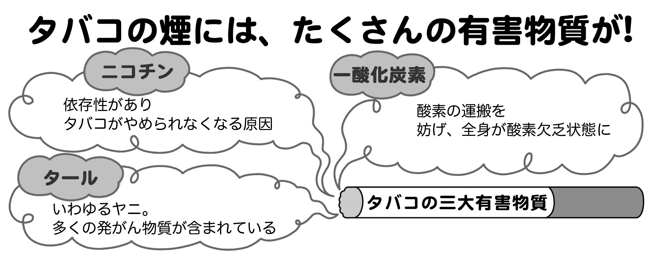

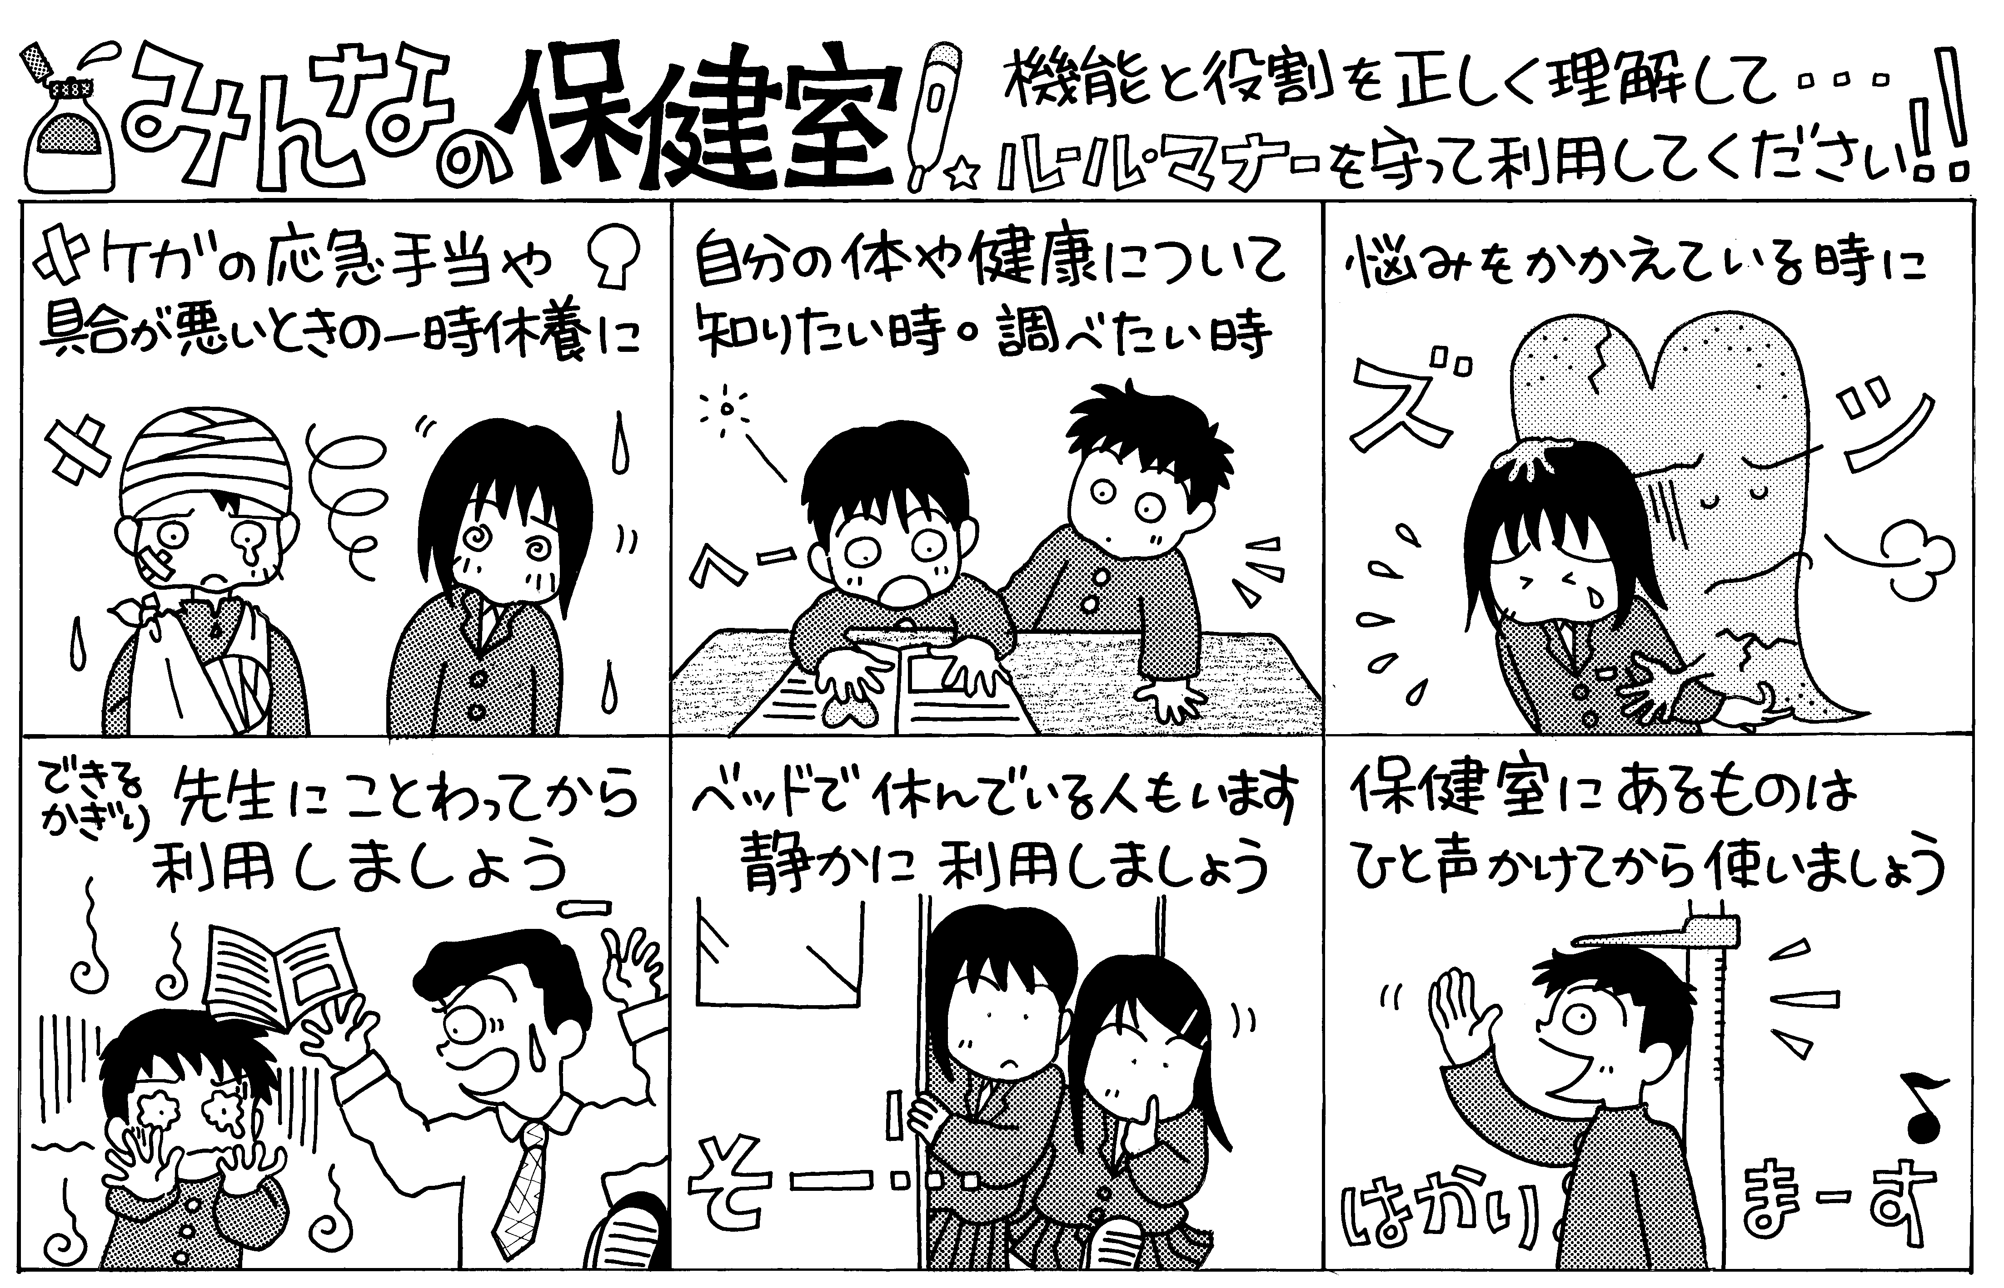

全校集会で保健室の使い方について話をしました。「授業」の時間を意識して、休憩時間に利用したり、授業開始時間にかかりそうなときには「許可書」をもらってきたり、皆さんが保健室のルールを意識してくれていること、嬉しく思っています。

一中生みんなの協力で「本当に困っている人が、安心して入れる保健室」を作っていきたいなと思っています。

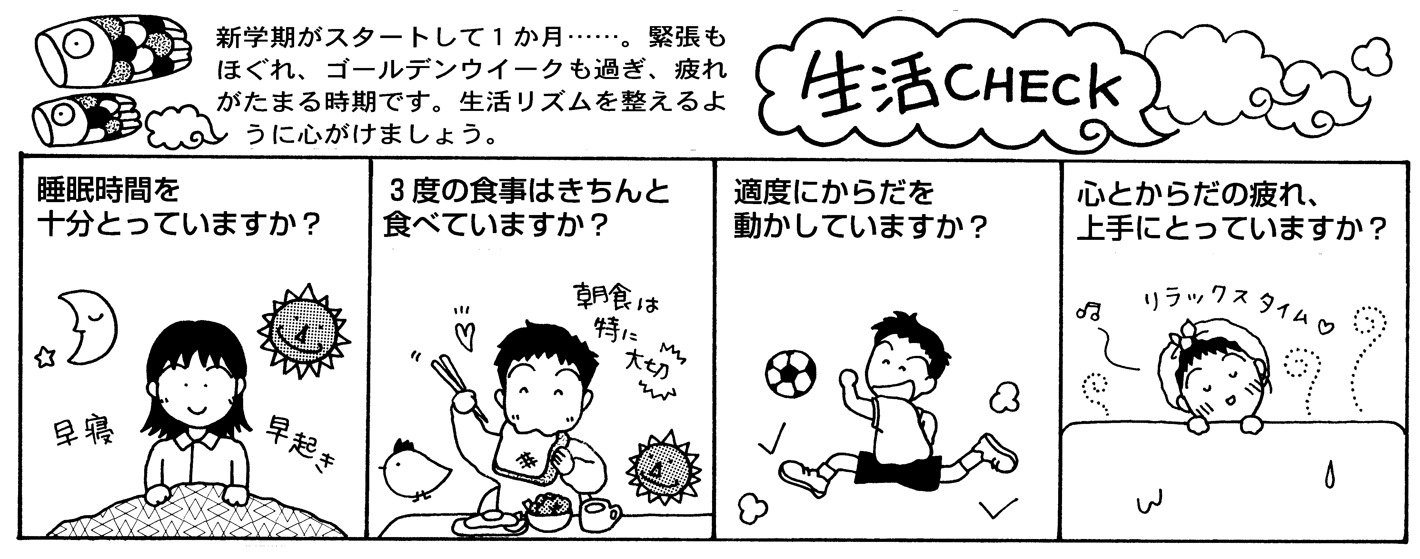

　新年度の疲れがたまってきて、熱を出したり体調を崩す人が多く気になっています。気持ちが張りつめているので、がんばり過ぎてしまう時期ですが、いつも以上に体調に気を使いながら、乗り切っていきましょう！

学校概要（５月～６月に配布される予定です）に学校感染症による出席停止について書いてありますので、読んでおいてください。インフルエンザ等、感染症が治って登校するときには、「登校許可意見書」を担任まで提出してください。概要の最後のページまたは、学校のホームページからダウンロードできます。

**健康診断が続いています**

４月から健康診断を実施していますが、学校の検診はスクリーニングで、何か所見があった場合のみ、お知らせプリントで連絡します。病院で詳しく検査を受けたり、治療が必要なものについては、できるだけ早く治療を受けることをお勧めします。

７月の懇談時には「健康診断結果一覧」を

お渡しします。

**学校概要は大切に保管しておいてください！！**

保護者のための

**学校概要**

２０**１７**

**〈平成２9年度〉**

**貝塚市立第一中学校**

登校許可意見書

貝塚市立第一中学校　年　組　氏名

疾病名

診断により、もはや感染の恐れがないものと認めます。

平成　　年　　　月　　日

　　　　　　　　　　　　病院

　　　　　　　　　　　　診療所　　　　　　　　㊞

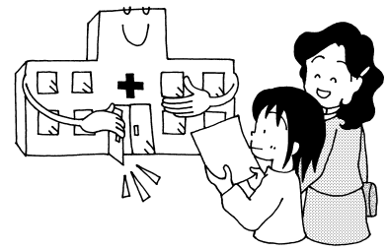

|  |  |  |
| --- | --- | --- |
| **尿検査二次（対象者のみ）５月１６日（水）** | **視力検査（全学年）　５月１８日（金）**  *※体力テストと同時に行います* | **耳鼻科検診（１年生）**  **５月１７日（木）１年１～４組**  **６月　７日（木）１年５～８組** |
| ドアに貼る のコピー●一次検尿の結果、再検査が必要な人にお知らせを渡します。●一次検尿を提出していない人も、この日に  必ず提出してください。最終の検査日になります。  忘れた場合は学校でとってもらいます。 | SINDAN21.BMP●普段、**メガネ・コンタクト**を使用している人は、  当日忘れないように持ってきてください。 | ●耳・鼻・のどに病気がないかを調べます。  ●注意すること  ・事前に**ご家庭でアンケート**を取ります。  **・検診を受ける前の日に、耳そうじをして**  **おきましょう。**  ●耳が髪の毛でかくれないように、あら  かじめ髪の毛を耳にかけるか、ピンでと  めておいてください。  SINDAN24.BMP●**検診前にはうがいをしましょう。** |
| **眼科検診（抽出）　６月 １日（金）** |
| ●事前に学校で、**お子さんにアンケート**を取ります。  質問項目は、以下です。  １．今現在、眼の調子が悪いところや、気になるところはありますか？  ２．１で「はい」と答えた人はその状態を書いてください。  ３．２のことで、最近眼科へ行きましたか？  ４．２のことで、眼科検診で校医さんに診てもらいたいですか？    　※眼科検診を是非受けたい人は、必ず  **４の項目を「はい」**にするよう、お家の  方とお子さんとで話し合いをしてくださ  い。 |
| **歯科検診（全学年）**  **５月３１日（木）1年１～４組、３年生**  **６月２１日（木）１年５～８組、２年生** |
| ●こんなことを調べます  ・虫歯があるかどうか　　・歯ぐきの病気があるかどうか  ・歯並びはいいかどうか　・かみ合わせはいいかどうか  **SINDAN27.BMP**・あごの関節の状態はどうか  ●注意すること  **・朝、歯磨きをしてきましょう。**  **・検診の前は、ぶくぶくうがいをしましょう。** |